Laboratorní práce č…

Pokusy z elektrostatiky – Teoretický list

Elektrické vlastnosti látek souvisejí se stavbou atomu a vlastnostmi částic, z nichž je atom složen.
Atom se skládá z atomového jádra a obalu atomu. Atomové jádro obsahuje protony a neutrony, v obalu jsou elektrony. Elektrony a protony jsou nositelem elementárního (tj. nejmenšího) náboje. Elektrický náboj elektronu je záporný a značí se – e (z tabulek zjistíme velikost – e = – 1,602.10⁻¹⁹ C). Proton má stejně velký, ale kladný el. náboj a značí se + e (z tabulek zjistíme velikost + e = 1,602 . 10⁻¹⁹ C). Jednotka elektrického náboje je coulomb a značí se C.
Za určitých okolností může dojít k odtržení některých elektronů z obalu atomu. V tom případě vzniká kladný ion (kation). Kation má více protonů než elektronů.
Za jiných okolností dochází k přijetí jednoho a více elektronů do valenční vrstvy atomu. Vzniká záporně nabitý ion (anion). Anion má více elektronů než protonů.
Jedna z možností vzniku iontů je elektrování těles. Při vzájemném dotyku dvou těles se mohou některé elektrony z povrchové vrstvy tělesa přemístit na povrch tělesa druhého. Těleso, na které přejdou elektrony, se záporně zelektruje (záporně nabije). Na druhém tělese převládnou protony a těleso se zelektruje kladně (kladně nabije).
Okolo každého nabitého tělesa nebo částice s nábojem je elektrické pole. Kolem kladně nabitého tělesa (částice) vzniká kladné pole a kolem záporně nabitého tělesa (částice) vzniká záporné pole. Elektrické pole se projevuje působením elektrické síly.
Elektrostatické pole je elektrické pole, které vzniká v okolí nepohybujícího se elektrického náboje, ve kterém nevznikají elektrické proudy.
Elektrické vodiče jsou látky, které obsahují volné částice s el. nábojem. Např. v kovech se mezi pravidelně uspořádanými kationty v krystalické mřížce neustále pohybují volné elektrony.
Elektrické izolanty jsou látky, které neobsahují volné elektrony nebo jich tam je velmi málo. Krystalická mřížka se skládá z atomů a všechny elektrony jsou vázány v atomových obalech. Příkladem takové látky jsou plasty, sklo, papír.
Pokud je vodič v elektrickém poli, dochází k přesouvání volných elektronů přes celé těleso. Konec tělesa, který je blíže kladně nabitému tělesu, se nabíjí záporně. Na opačném konci tělesa je elektronů nedostatek, proto se tento konec chová jako kladně nabitý. Tento jev se nazývá elektrostatická indukce.
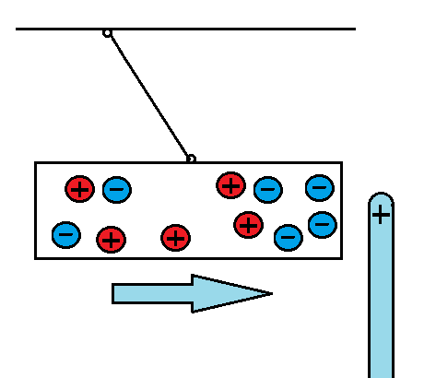
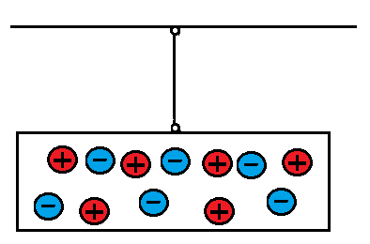

Jestliže je v elektrostatickém poli izolant, posouvají se pouze elektrony uvnitř atomů. Tento jev se nazývá elektrostatická polarizace.

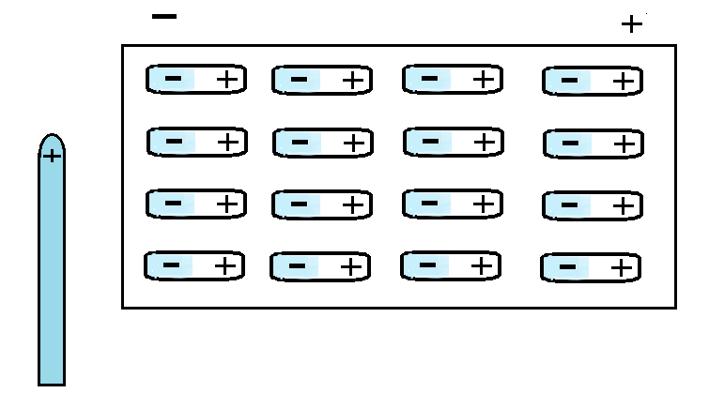
V důsledku těchto jevů může elektricky nabité těleso přitahovat i elektricky nenabitá tělesa.

